PROJET ANIMAL CROSSING

Sculptures : 13 authentiques et 11 contrefaçons
N° | Nom | Auteur | Type | Photo | Contrefaçon | Détails
1 | Tête colossale | ? | Sculpture déterminée | 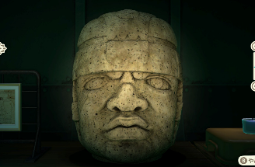 | 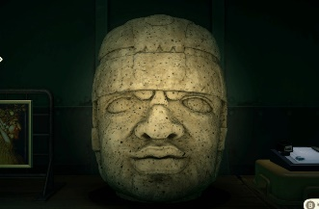 | Le personnage sourit
2 | Houmuwu Ding | ? | Sculpture singulière | 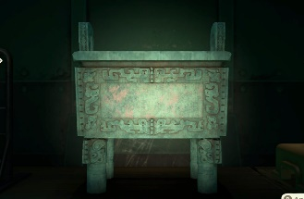 | 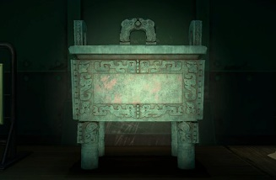 | Il y a une anse sur le couvercle
3 | Discobole | Myron | Statue athlétique | 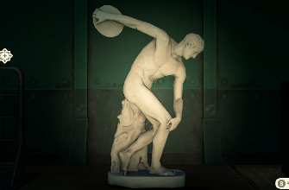 | 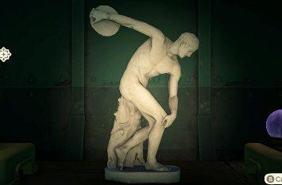 | L’athlète porte une montre à son poignet droit
4 | Vénus de Milo | ? | Statue féminine | 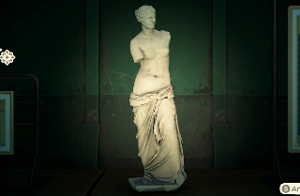 | 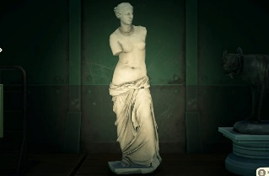 | La déesse porte un collier
5 | Statue du Mausolée de l’empereur Qin | ? | Statue guerrière | 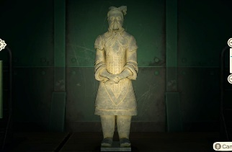 | 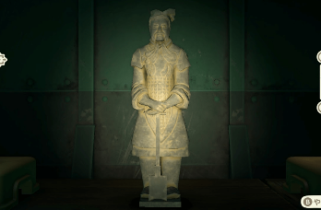 | Le soldat tient une pelle
6 | Victoire de Samothrace | ? | Statue héroïque | 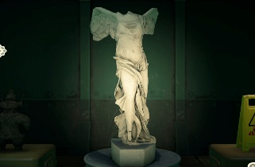 | 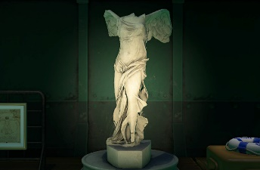 | La déesse met sa jambe gauche en avant
7 | Roi Kamehameha Ier | Thomas Ridgeway Gould | Statue imposante | 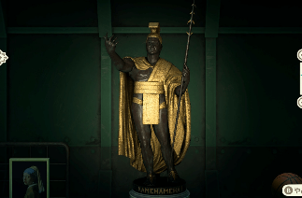 | X | X
8 | David | Michel-Ange | Statue majestueuse | 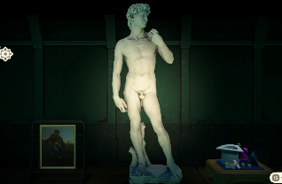 | 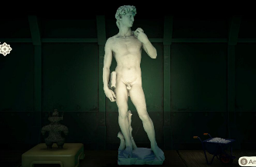 | L’homme tient un livre
9 | Louve Capitoline | ? | Statue maternelle | 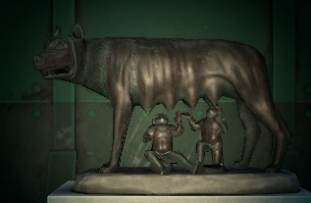 | 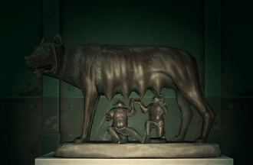 | La louve tire la langue
10 | Buste de Néfertiti | Thoutmôsis | Statue mystérieuse | 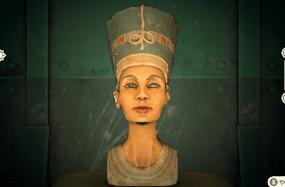 | 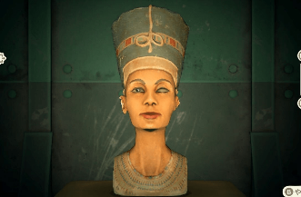 | Néfertiti porte une boucle d’oreille
11 | Le Penseur | Auguste Rodin | Statue pensive | 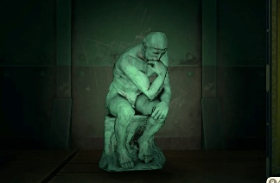 | X | X
12 | Shakōki-dogū | ? | Statuette antique | 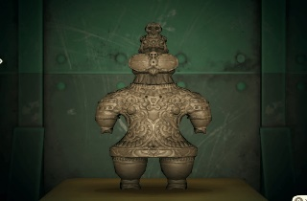 | 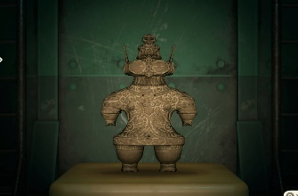 | Le dogū a des antennes ou les yeux qui brillent
13 | Pierre de Rosette | ? | Tablette édifiante | 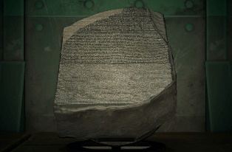 | 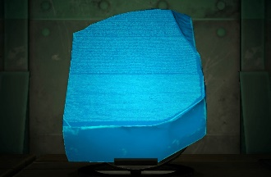 | La pierre est bleue

